AUGUSTUS 2018 – Aan alle vrienden/vriendinnen van de Stichting Gelijke Kansen Peru

In andere jaren ontvingen jullie vóórdat de zomervakantie begon onze halfjaarlijkse nieuwsbrief. Dit jaar doen we het eens anders. Nu de meeste mensen langzamerhand weer terug zijn na een welverdiende vakantie, leek dit ons een goed moment om jullie kort te informeren over hoe StOI ervoor staat en wat er in 2018 tot nu toe is gebeurd.
Extra giften zijn uiteraard altijd welkom. En mocht je je bijdrage voor 2018 nog niet hebben overgemaakt, dan hopen we dat deze nieuwsbrief je daartoe een klein zetje geeft.

Geslaagde StOI-middag op 15 april
Elke keer als Pim en Luz Marina in Nederland zijn, organiseren wij een middag waarop alle vrienden en vriendinnen welkom zijn om uit de eerste hand te horen hoe het er in Peru / Cajamarca voorstaat.
Dit jaar waren zij in de maanden april en mei in Nederland. Op zondagmiddag 15 april vond daarom alweer voor de derde keer een StOI-middag plaats, opnieuw met als locatie het centraal gelegen unieke Doven Verzorgingshuis de Gelderhorst in Ede. Circa vijftig aanwezigen mochten we begroeten. Er was onder andere aandacht voor het bezoek dat twee logopedisten van Kentalis vorig jaar aan Cajamarca brachten. Zij hebben de drie logopedisten die voor onze Peruaanse zusterstichting Asociación Holanda werken getraind en hen laten kennismaken met nieuwe inzichten, methoden en apparatuur. Het was een productief bezoek, dat zeker kansen biedt voor een vervolg. We zullen daar dan wel specifiek fondsen voor moeten werven.
Een heel leuk onderdeel van de middag was het optreden van de dove stand up acteur en comedian Ali Shafiee. Met een goed gevoel voor humor liet hij de zaal zien hoe Pedro, onze trainer in Peru, dove kinderen nieuwe woorden leert en zo hun woordenschat uitbreidt. Pedro, en nu ook Ali, maakt daarbij gebruik van een dobbelsteen waarop letters staan. Iemand in de zaal gooit de grote dobbelsteen, die bijvoorbeeld op de B terecht komt. De opdracht is nu om allerlei woorden die met de letter B beginnen te noemen in gebarentaal of gesproken taal. Deze woorden worden op een bord genoteerd en moeten worden toegepast in verschillende zinnen en/of betekenissen. Je kunt dit zo vaak doen als nuttig en leuk is. Het leverde ons veel plezier op. Uiteraard vertelde Pim ook een paar mooie verhalen en anekdotes over hoe het in Peru gaat.
Ons nieuwe bestuurslid Julia van Grinsven maakte tijdens de StOI-middag van de gelegenheid gebruik zich kort voor te stellen. Het StOI-bestuur is zeer blij met de ervaring, kennis en het netwerk dat Julia meebrengt. We hopen daar in de komende jaren nog veel profijt van te mogen hebben.

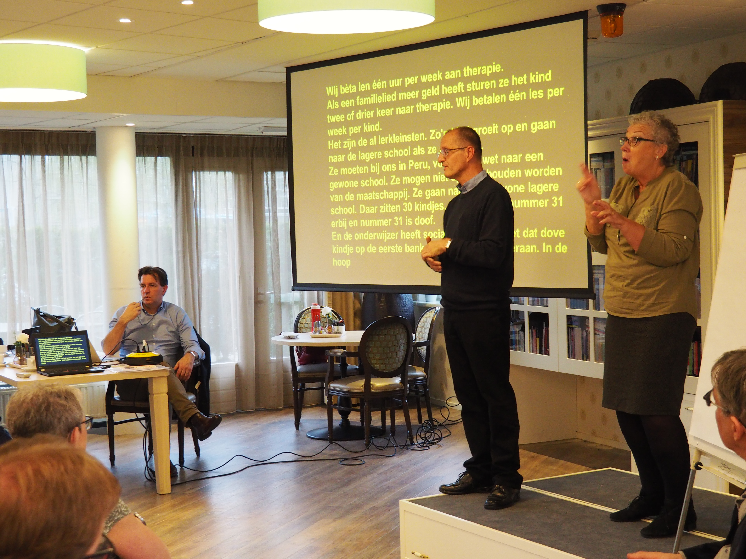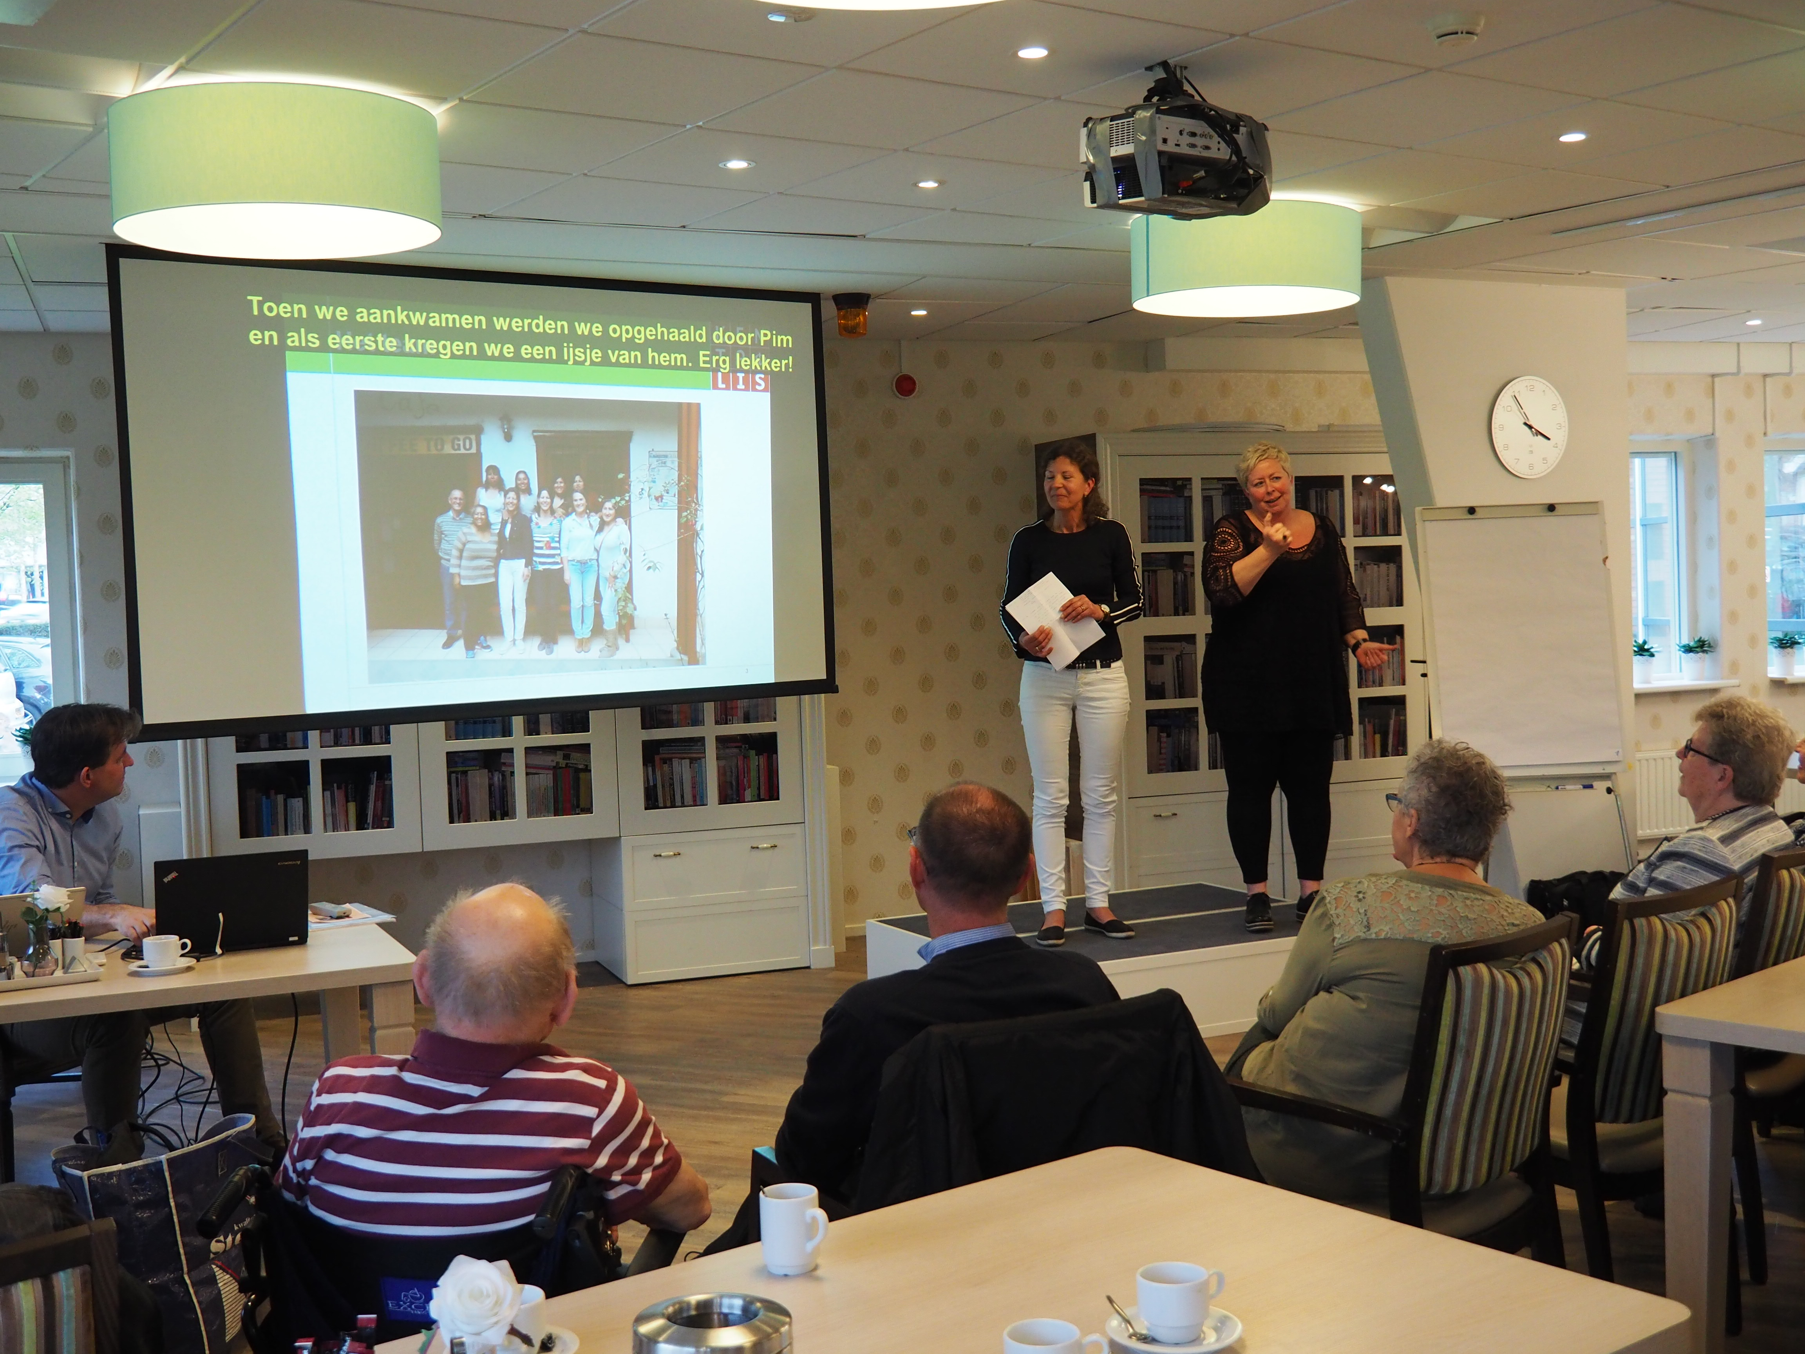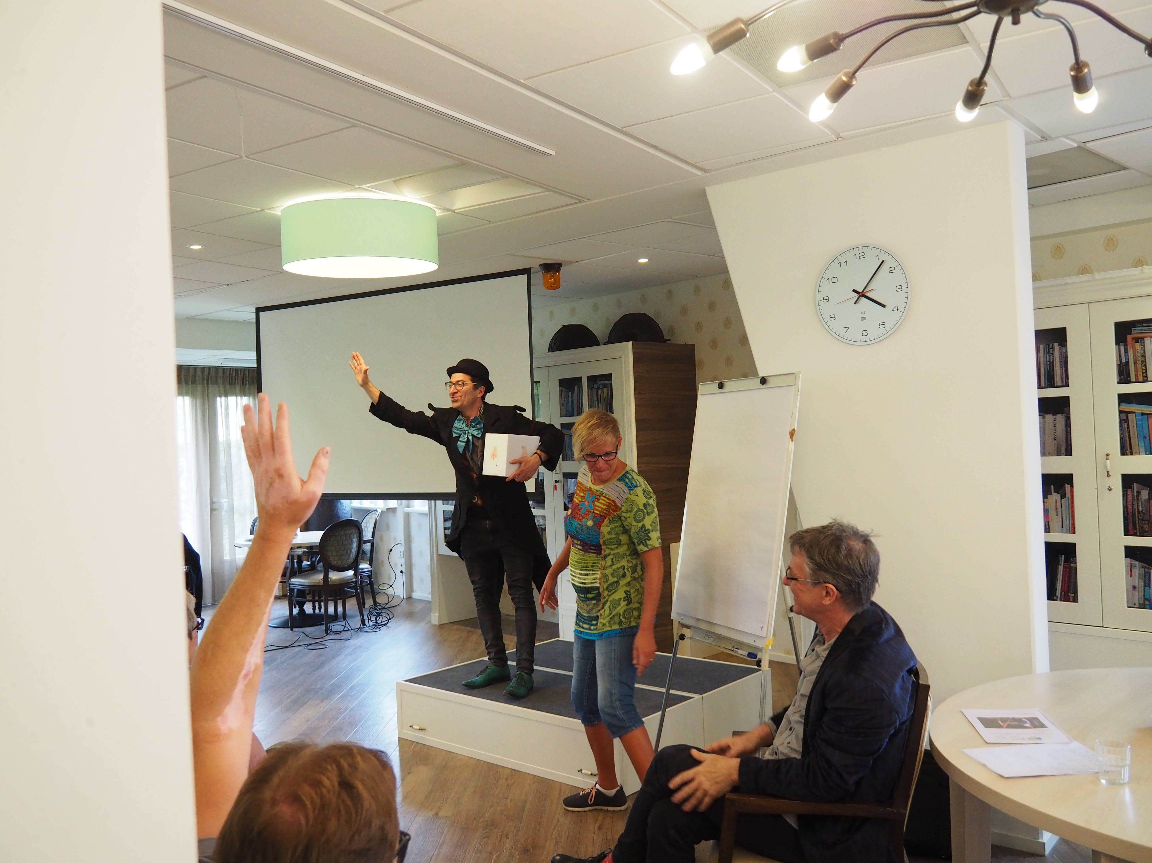
Welkom en stand van zaken door Pim Terugblik bezoek logopedisten Kentalis Acteur Ali neemt ons mee

Financieel verslag 1e halfjaar 2018
In de eerste helft van 2018 hebben 59 vrienden in totaal € 3.970 overgemaakt. Heel veel dank daarvoor! Maar er zijn ook nog vrienden die hun donatie voor 2018 zijn vergeten of die nóg een gift willen doen. Uiteraard zijn alle giften zeer welkom. Begin januari hebben we een zeer bijzondere gift mogen ontvangen: een van onze vrienden heeft een donatie gedaan van maar liefst 10.000 euro. Verder hebben we nog een bijzondere gift van 2.000 euro mogen ontvangen en een bedrag van 385 euro als opbrengst van een bruiloft. Met al deze initiatieven zijn we uiteraard ontzettend blij!
Het jaar 2018 is het 2e jaar van het project dat we samen met Edukans uitvoeren. Edukans stelt dit jaar een projectbijdrage van bijna 18.000 euro beschikbaar.
Aangezien Edukans heeft aangegeven dat 2018 echt het laatste jaar is dat zij onze stichting financieel willen ondersteunen, gaat het bestuur voor 2019 en volgende jaren actief op zoek naar andere fondsen. Mochten er vrienden zijn, die ideeën hebben over mogelijke fondsen, die we zouden kunnen benaderen: we horen het graag!

Financieel en sociaal jaarverslag 2017 gereed
De afgelopen maanden is er hard gewerkt aan de verslaglegging over het jaar 2017. Ons financieel jaarverslag over 2017 en eerdere jaren vindt u op onze website. Dit is de link naar het meest recente financieel jaarverslag: http://gelijkekansenperu.nl/wp-content/uploads/2015/09/Financieel-overzicht-StOI-2017.pdf
StOI maakt sinds enkele jaren ook een sociaal jaarverslag. Dat over 2017 is inmiddels ook gereed en staat op de website. Dit is de link: http://gelijkekansenperu.nl/wp-content/uploads/2015/09/StOI-sociaal-jaarverslag-2017.pdf

Het verhaal van Gilmer (11)
De nu 11-jarige Gilmer woont met zijn moeder en tante hoog in de bergen bij Cajamarca. Ze leven van wat aardappels, mais, koeien en schapen opbrengen. Tot zijn derde zei Gilmer niets. Op z’n vijfde stuurde zijn moeder hem naar een kleuterschool in de bergen. Daar leerde hij weinig. Hij was zeven en zeer in zichzelf gekeerd toen hij naar een lagere school ging in de buurt. De leerkracht daar nam snel contact op met de Asociación Holanda, omdat zij doofheid vermoedde. Uit testen bleek inderdaad dat Gilmer doof was. We nodigden hem uit voor de lessen gebarentaal. Het was voor Gilmer de eerste keer dat hij in de stad kwam, voor zijn moeder de tweede keer. Ze waren verbaasd over alles, het meest over de stoplichten. Dat groene en dat rode ventje op een paal dat aangaf dat je naar de andere kant van een geasfalteerde straat moest lopen, hoe kon dat?
Inmiddels volgt Gilmer al een aantal jaar zeer trouw iedere woensdagmiddag de lessen gebarentaal. Dat betekent zo’n 3 uur reizen iedere week. Hij vindt het leuk. Langzaam maar zeker leert hij nieuwe woorden, hij kan rekenen en een beetje lezen. Zijn zelfvertrouwen neemt toe, hij kijkt je nu aan. De leerkracht ziet grote vooruitgang. Nog steeds voelt hij zich het meest thuis bij zijn schapen en koeien op de berg, maar hij weet dat er een andere wereld bestaat. Moeder, tante en zoon hebben inmiddels een gemeenschappelijke taal. Ze komen zelfstandig naar de stad en hebben geen angst meer bij het oversteken!
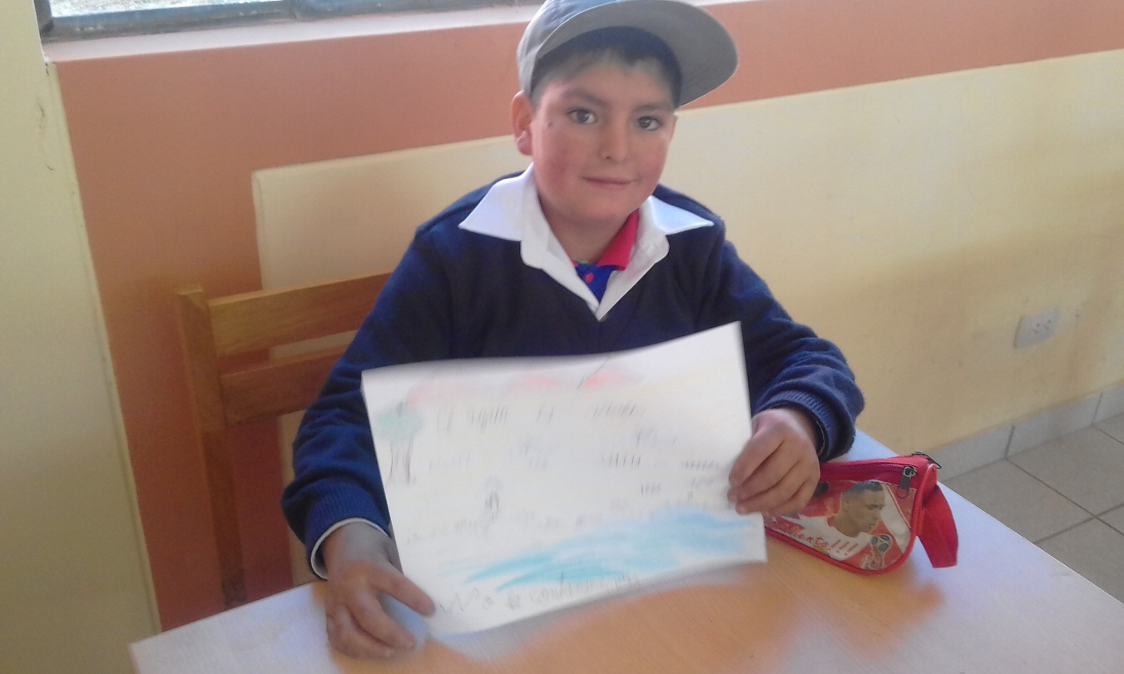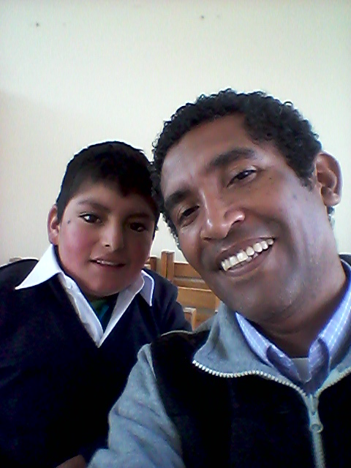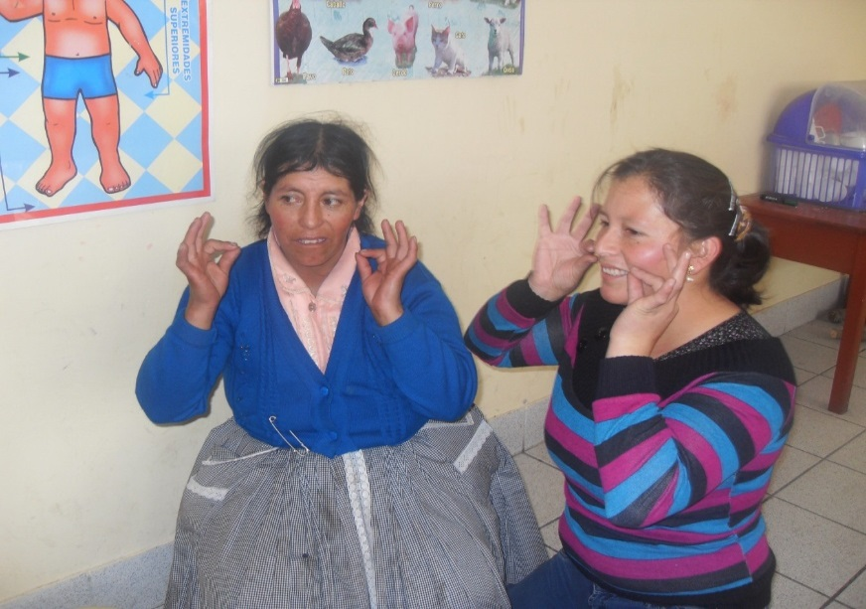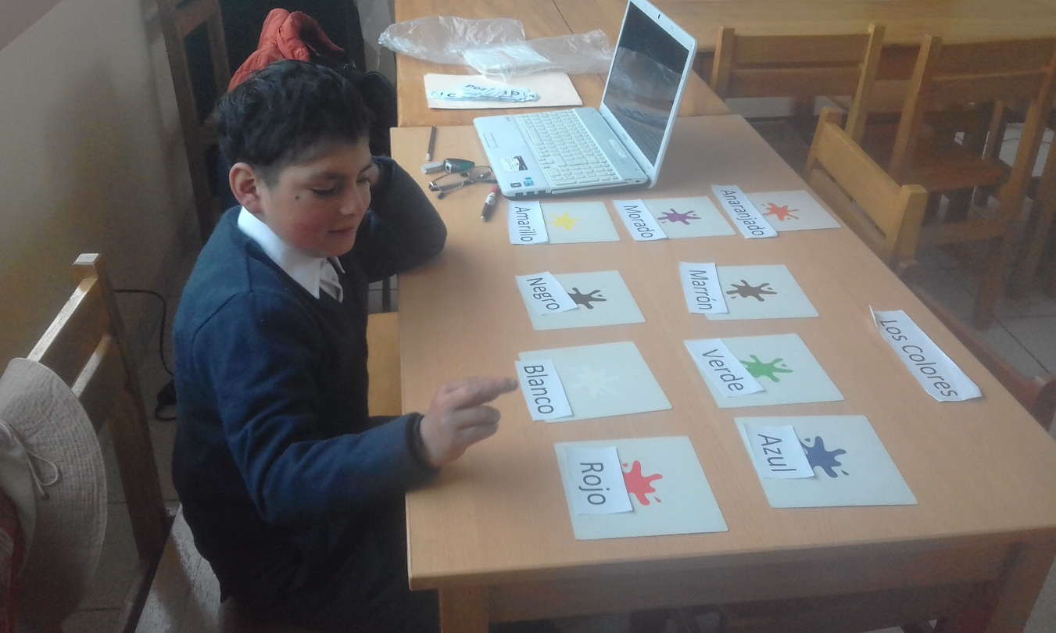
Gilmer Samen met Pedro Gilmer’s moeder en tante Nieuwe woorden leren

Steun JIJ StOI in 2018? Je bent al vriend(in) van onze stichting door storting van minimaal 20 euro op bankrekening NL 74 ABNA 057.98.37.777 t.n.v. StOI te Amstenrade. Extra giften zijn natuurlijk altijd welkom. En je helpt ons ook als je anderen over StOI vertelt of deze nieuwsbrief doorstuurt. Op onze website www.gelijkekansenperu.nl vind je meer informatie en veel foto’s. StOI beschikt over de ANBI-status, waarmee giften aan StOI belastingaftrekbaar worden.

StOI (Stichting Oportunidades Iguales ofwel Gelijke Kansen) is een project van Pim Heijster, zijn vrouw Luz Marina Benzunce en enkele betrokken vrienden en familieleden in Nederland. Kijk voor meer info op www.gelijkekansenperu.nl.
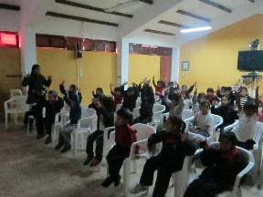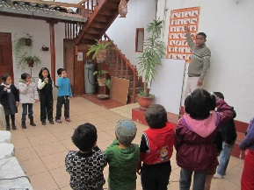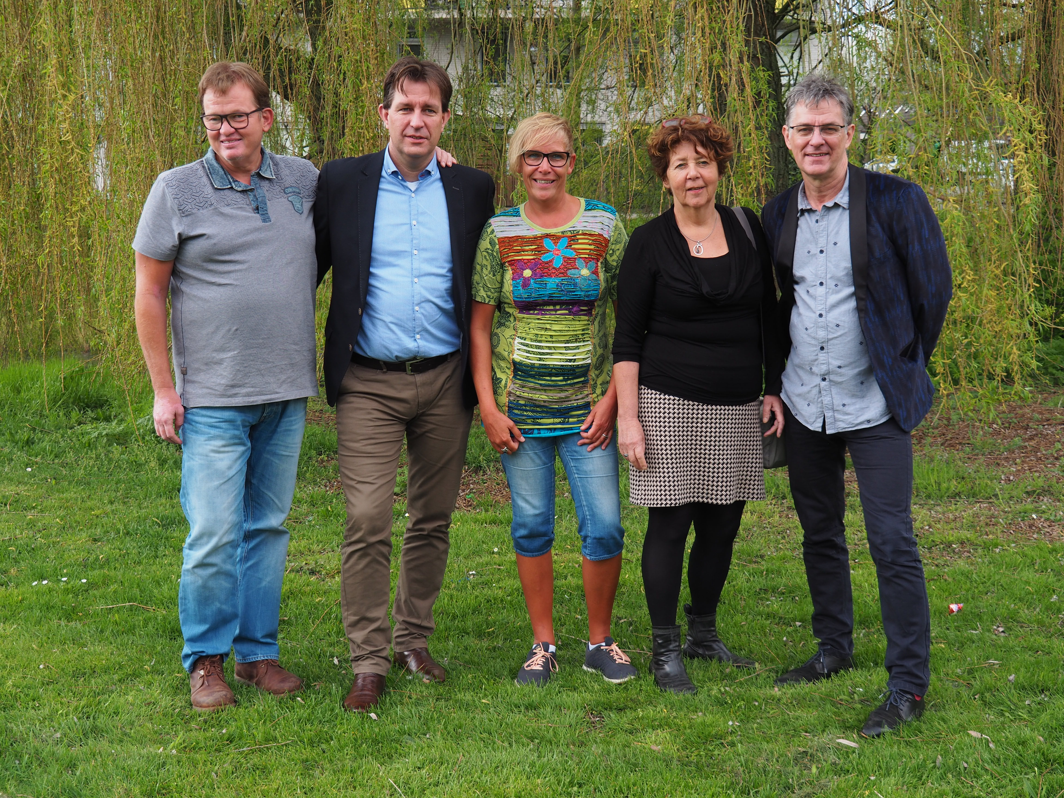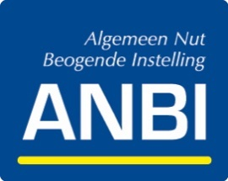

Dank voor je steun, mede namens de dovengemeenschap in Cajamarca.
Bestuur Stichting Gelijke Kansen Peru: Yvette Lentink, Julia van Grinsven, Frank Heijster, Joep Heijster, Jeroen Jansen.

